**Consultas sobre BD Piezas y Proveedores**

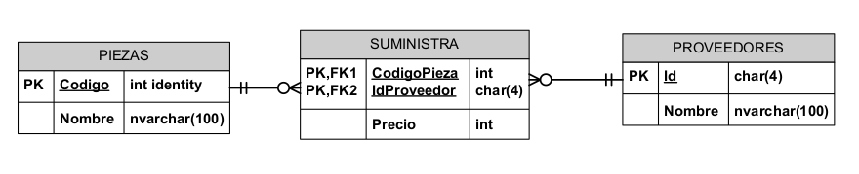

1. Apunte el código Sql necesario para crear la bd completa, del DER adjunto.

create table piezas(

codigo int primary key,

nombre varchar(100)

);

create table proveedores(

id char(4) primary key,

nombre varchar(100)

);

create table suministra(

codigopieza int references piezas(codigo),

idproveedor char(4) references proveedores(id),

precio int

);

insert into piezas values(1,'tuercas');

insert into piezas values(2,'tornillos');

insert into piezas values(3,'arandelas');

insert into piezas values(4,'clavos');

insert into proveedores values('TNBC','Skellington Supplies');

insert into proveedores values('RBT','Susan Calvin Corp');

insert into proveedores values('HAL','Sonya Corp');

insert into proveedores values('KSWQ','Jagermeister');

insert into proveedores values('MADN','Jacques de Molay');

insert into proveedores values('WWSA','Inst Asoc');

insert into suministra values(1,'TNBC',150);

insert into suministra values(1,'RBT',200);

insert into suministra values(1,'MADN',120);

insert into suministra values(2,'WWSA',300);

insert into suministra values(2,'KSWQ',350);

insert into suministra values(3,'HAL',175);

insert into suministra values(4,'RBT',45);

insert into suministra values(4,'TNBC',50);

insert into suministra values(4,'KSWQ',55);

insert into suministra values(3,'MADN',150);

1. Realizar las siguientes consultas sobre la BD Tienda de informática. Para esto relea el apunte “3 - Lenguaje SQL.docx”, “10 - Consultas complejas en SQL.odt” y “8 - Lenguaje SQL - Subconsultas.docx”. Debe adjuntar el código sql utilizado y print del resultado.
   1. Obtener los nombres de todas las piezas.

select nombre from piezas;

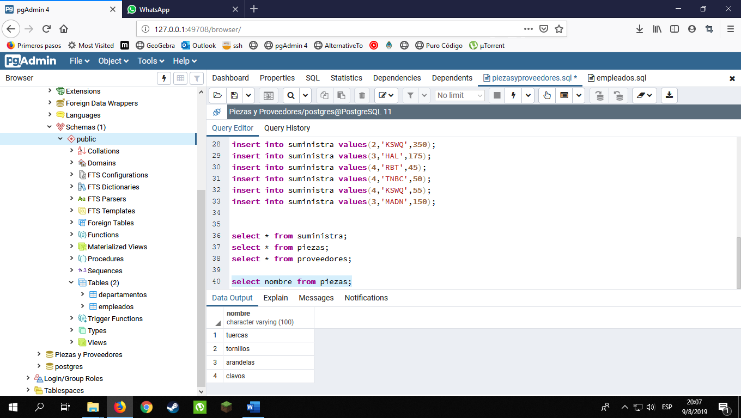

* 1. Obtener todos los datos de todos los proveedores.

select * from proveedores;

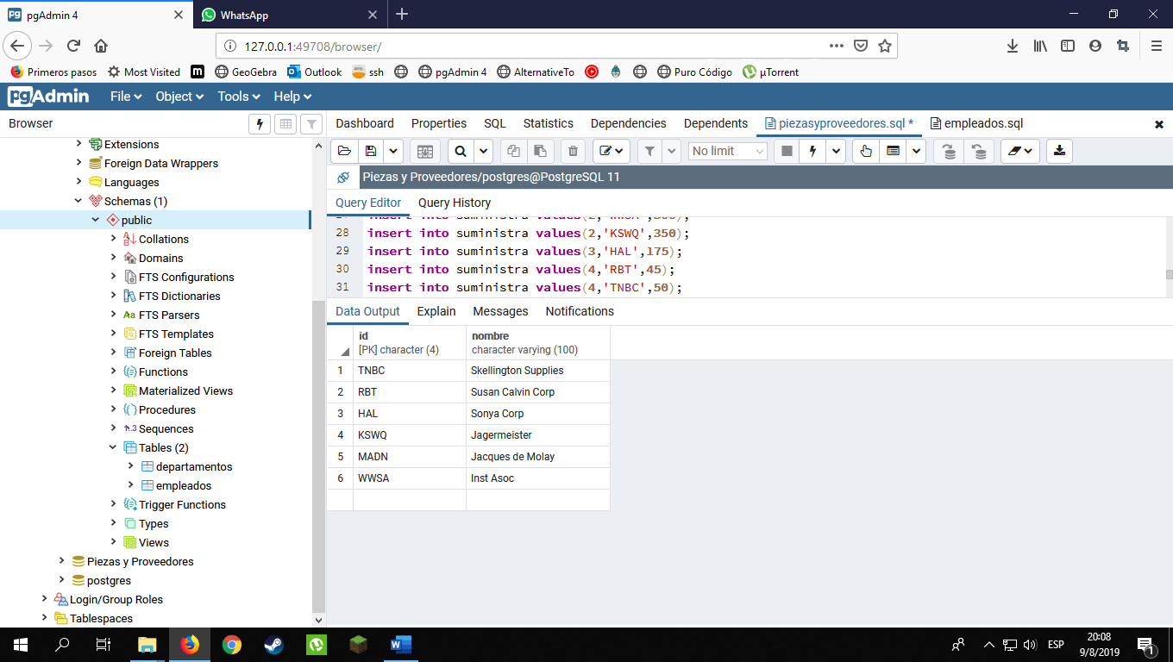

* 1. Obtener el precio medio al que se nos suministran las piezas.

select codigopieza,avg(precio) from suministra group by codigopieza;

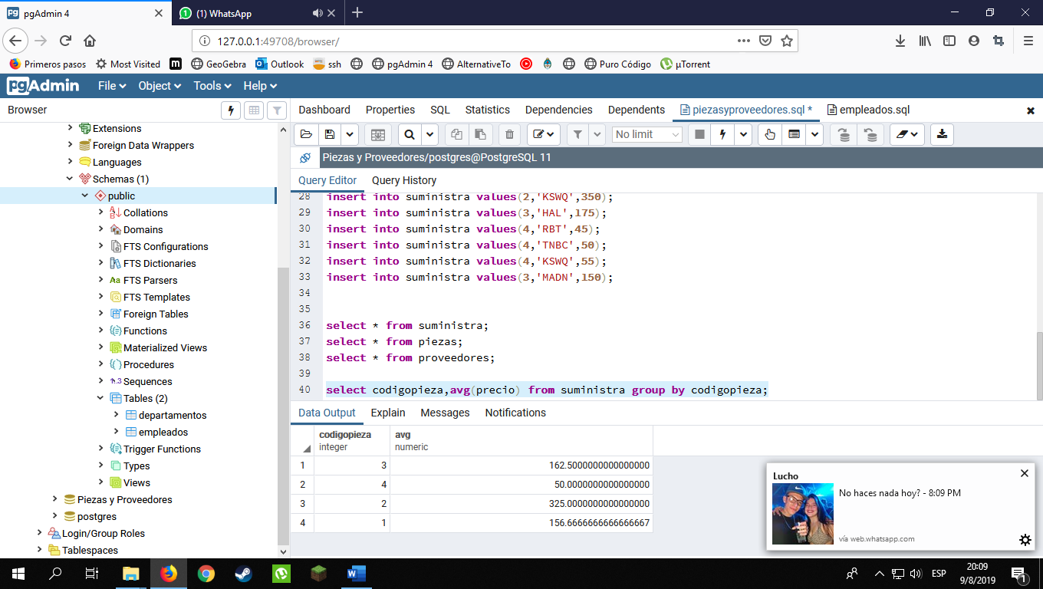

* 1. Obtener los nombres de los proveedores que suministran la pieza 1.

select t1.nombre

from proveedores t1 inner join suministra t2

on t1.id=t2.idproveedor

where codigopieza=1;

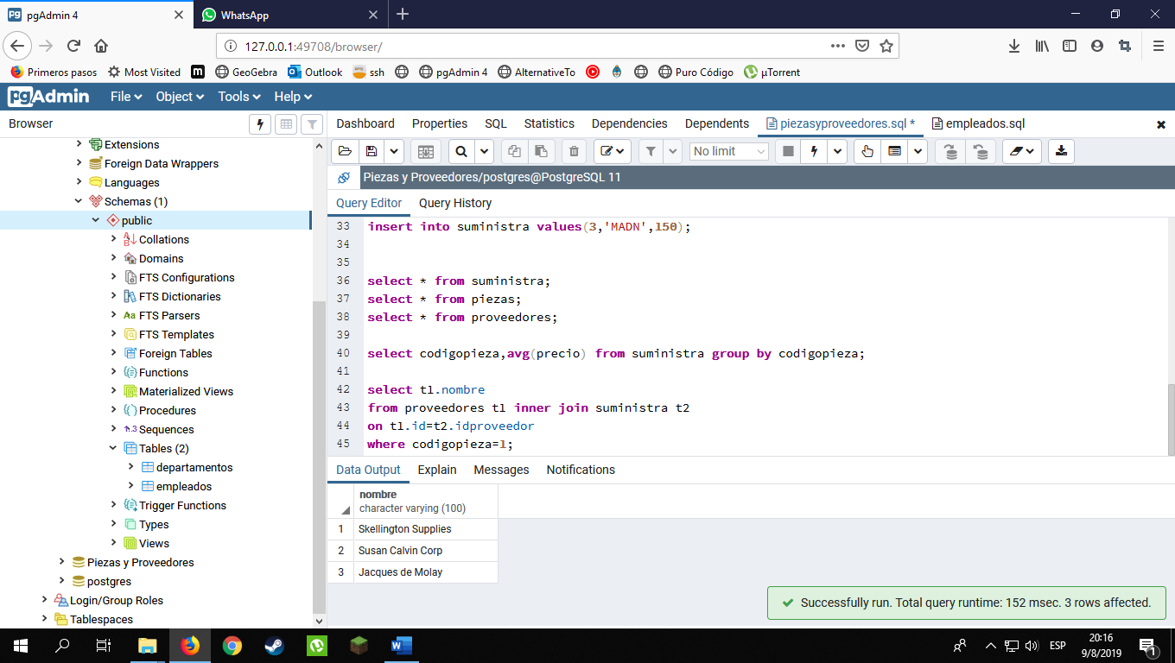

* 1. Obtener los nombres de las piezas suministradas por el proveedor cuyo código es HAL.

select t3.nombre

from proveedores t1 inner join suministra t2

on t1.id=t2.idproveedor inner join piezas t3

on t2.codigopieza=t3.codigo

where t1.id='HAL';

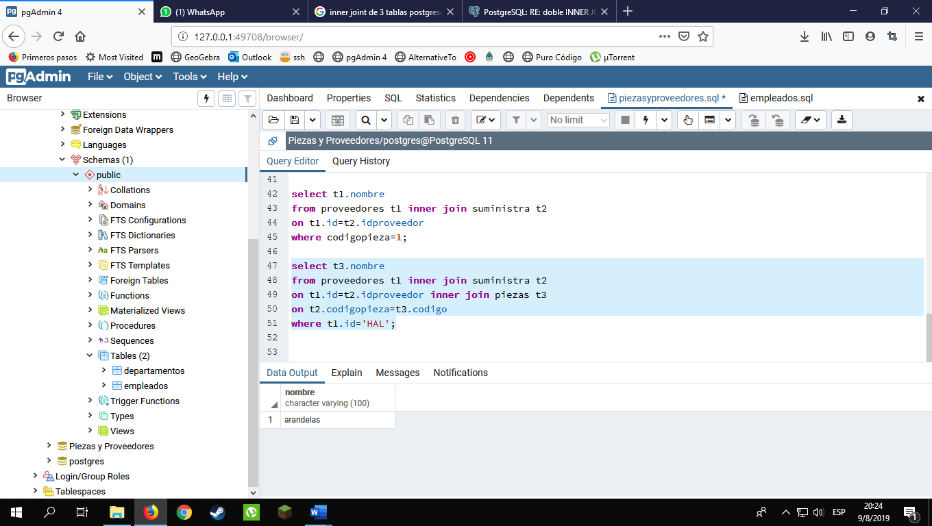

* 1. Obtener los nombres de los proveedores que suministran las piezas más caras, indicando el nombre de la pieza y el precio al que la suministran.

select max(t1.precio),t2.nombre

from suministra t1 inner join piezas t2

on t1.codigopieza=t2.codigo inner join proveedores t3

on t3.id=t1.idproveedor

group by t2.nombre;

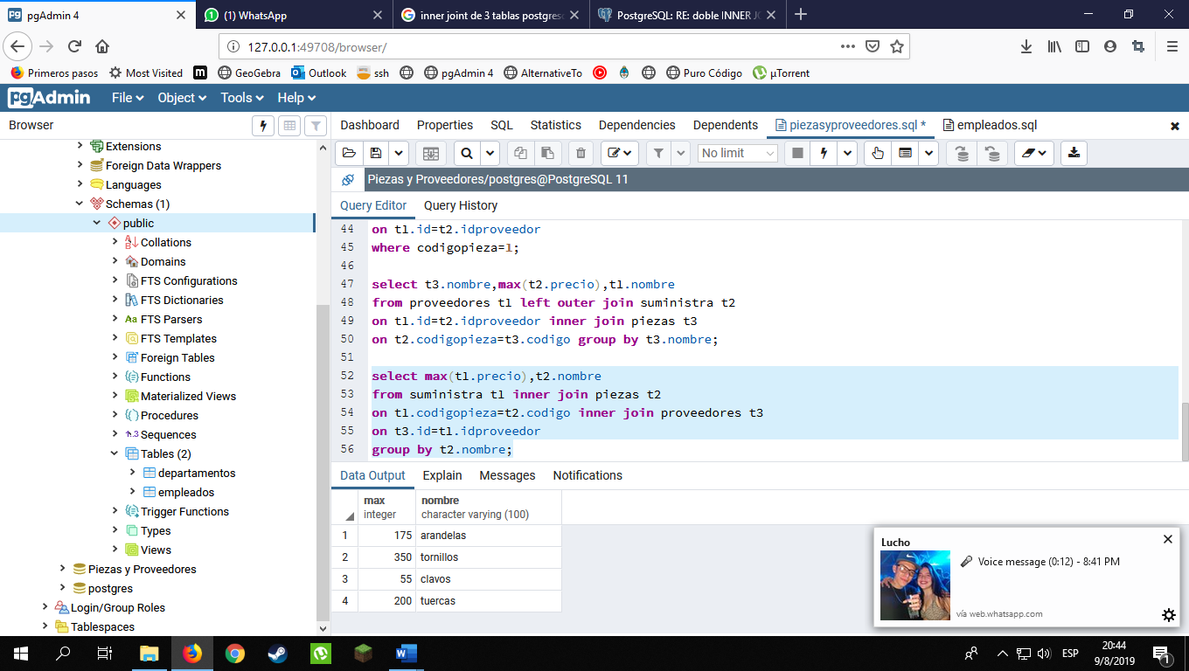

* 1. Hacer constar en la base de datos que la empresa ”Skellington Supplies”(codigo TNBC) va a empezar a suministrarnos tuercas (código 1) a 7 pesos cada tuerca.

update suministra set precio=7 where codigopieza=1 and idproveedor='TNBC';

* 1. Aumentar los precios en una unidad.

update suministra set precio=precio+1;

* 1. Hacer constar en la base de datos que la empresa ”Susan Calvin Corp.”(RBT) no va a suministrarnos ninguna pieza (aunque la empresa en sí va a seguir constando en nuestra base de datos).

delete from suministra where idproveedor='RBT';

* 1. Hacer constar en la base de datos que la empresa ”Susan Calvin Corp.”(RBT) ya no va a suministrarnos clavos (código 4).

delete from suministra where idproveedor='RBT' and codigopieza=4;